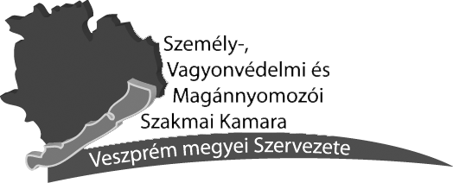
8200 Veszprém, Dózsa György út 34/A
Telefon: +36 88 442-990
veszprem@szakmaikamara.hu

JELENTKEZÉSI LAP

a 2022. augusztus 13-i XVI. Veszprém Megyei Vagyonvédelmi és Családi Napra

Név: …………………………………………………………………………………………….

(tel: …………………..………………, e-mail cím:………………….………………..............)

kamarai azonosító számom: 1901/I/………………….. részt kívánok venni a Vagyonvédelmi és Családi Napon.

Ssz. | Résztvevő kamarai tag, 1 fő családtagja, valamint 2 fő 14 év alatti gyermekei, unokái neve | Résztvevők életkora
1.
2.
3.
4.

VENDÉGEK (KÖLSÉGFIZETŐS, 6.000.- Ft/fő): …….. fő.

2022. …………..…..hó, …….nap.

………………………………….
kamarai tag aláírása

